PRÓRROGAS DE CONTRATOS DE COMBUSTIBLES DEL AM 21/2020

Una vez seleccionada la clave correspondiente con sus importes y generada la lista activa, se pulsa la opción “ver pedido”.

En las propuestas correspondientes al AM 21/2020 de combustibles en estaciones de servicio figura una opción “Propuesta de prórroga” que hay que marcar si se trata de la prórroga de un contrato anterior.

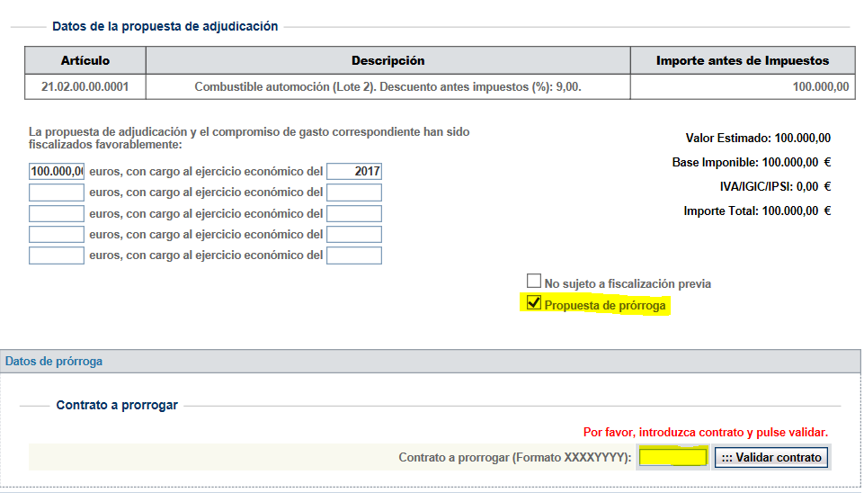

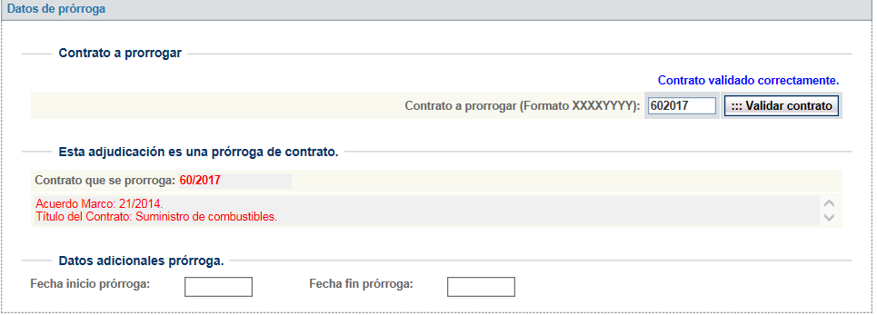

Hay que introducir como datos adicionales de la prórroga las fechas de inicio y de fin.

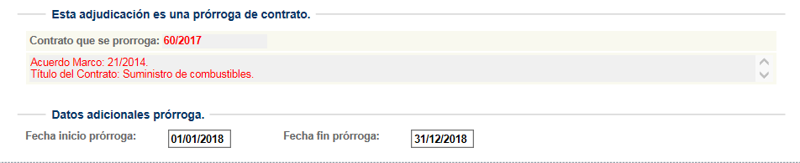

Automáticamente estas fechas se reflejarán en el apartado “Plazo máximo de ejecución”.

Como “Título del contrato” se rellena “Prórroga de Contrato 60/2017” pudiéndose añadir el texto que se considere conveniente hasta un máximo total de 200 caracteres.

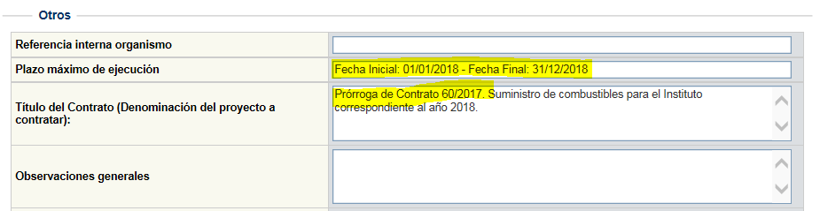

Al iniciar el trámite de la propuesta, una vez asignada al Usuario Peticionario, se podrá consultar un “Historial de prórroga” con los datos del contrato anterior y los importes totales correspondientes.

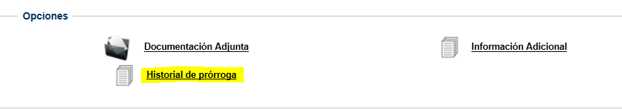

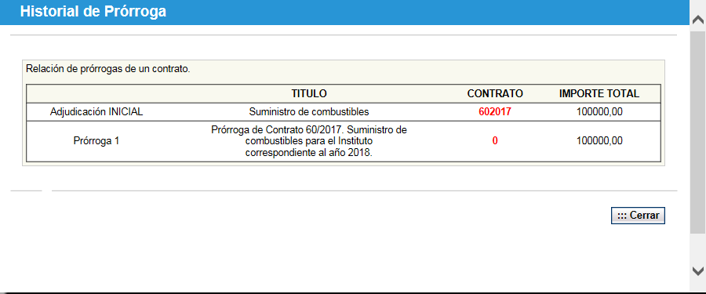

El siguiente trámite de la prórroga es igual que el de una propuesta de adjudicación normal, con sus firmas correspondientes, hasta su envío a la DGRCC para su aprobación.